- 1) 任务 A（L1 -> L2 定位与观察脉动
黏菌

观察指标 1（视锥位置）： 研究人员通过屏幕辅助网格确认，黏菌高密度区域（通常颜色较深或网络较粗）是否位于屏幕中心 50% 的区域内

观察指标 2（放大倍率）： 屏幕视觉内容是否已从“整体网络”变为“单根菌脉”的特写。此时模型纹理应出现动态的流速动画（脉动）。
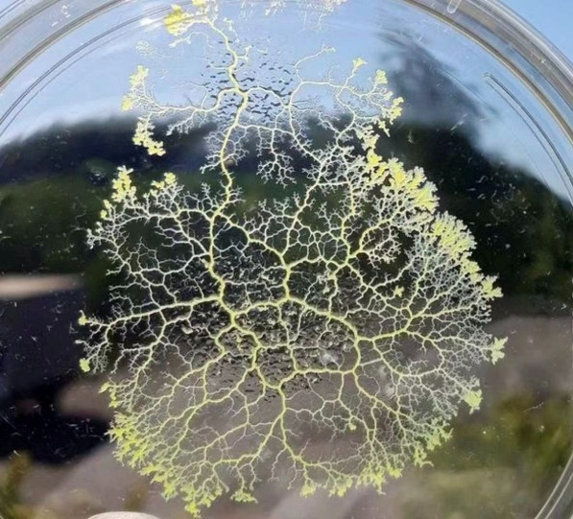→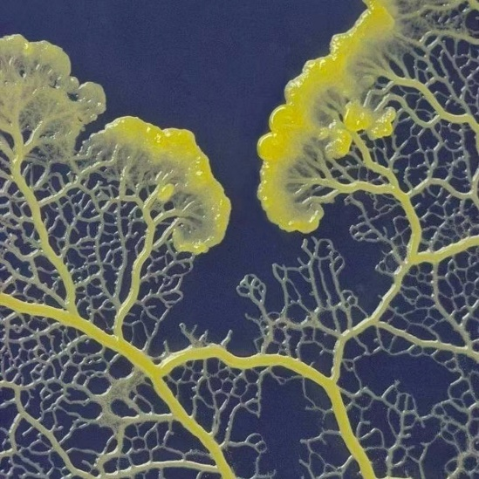
观察指标 3（停留）： 受试者停止剧烈缩放或平移，且该视野保持 3秒。
确认动作： 研究人员在受试者保持静止 3 秒后，点击计时器停止。

- 2) 任务 B（L2/L3 寻找孢子刺突）
烟曲霉

观察指标 1（层级激活）： 观察屏幕上的模型表面是否发生了“形态突变”。由于 L3 启用了位移贴图（Displacement Mapping），刺突会从平面纹理变成明显的 3D 凸起。
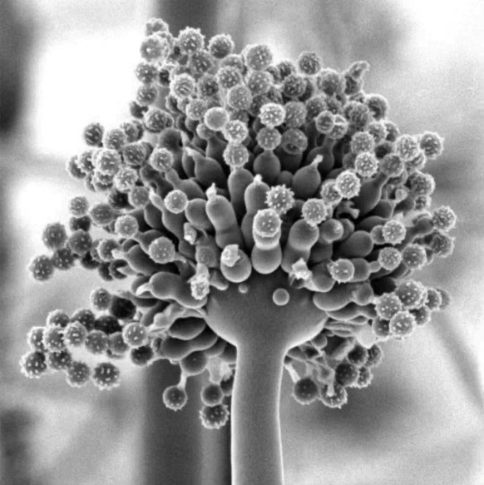→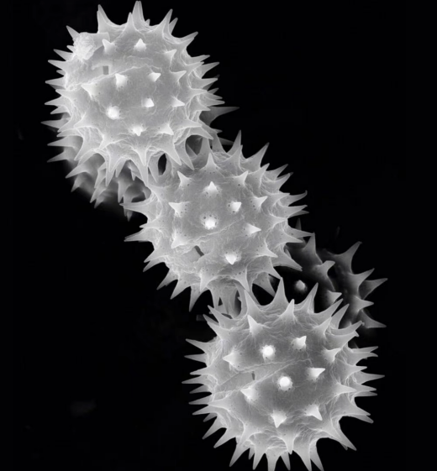

观察指标 2（缩放极限）： 确认受试者已缩放至几乎“贴近”孢子表面的程度。
确认动作： 受试者需口头确认（如说“找到了”）并用手势指向该特征，研究人员观察到模型表面 3D 刺突清晰可见3秒，记录时间。

- 3) 任务 C（L3 分裂沟几何特征判断）
葡萄球菌

观察指标 1（角度覆盖）： 研究人员观察受试者是否通过手势带动模型进行了旋转翻转。如果受试者只是正面观察，任务不计为完成。

观察指标 2（交互反馈）： 当受试者执行“握拳”并观察到分裂沟受压形变，且停3秒。
确认动作： 研究人员确认受试者经历了“缩放-旋转观察-手势交互”这一完整序列后，记录完成。
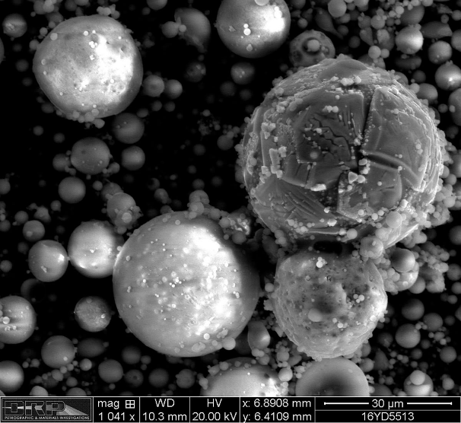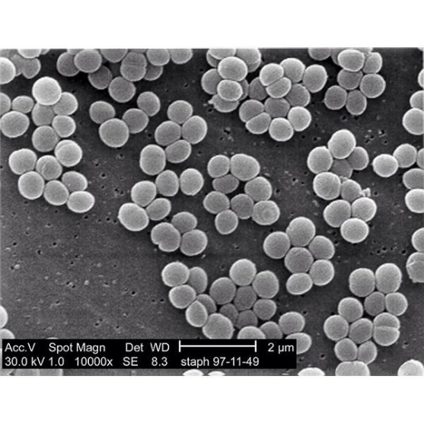

针对微生物特性的声学性格设计
为确保多模态信息的科学一致性，我们针对不同物种设计了差异化的生成算法：
- 烟曲霉 (A. fumigatus)： 采用颗粒合成（Granular Synthesis）技术。当用户手指扫过分生孢子头时，触发高频、细碎的随机颗粒音，模拟孢子云的轻盈质感。
金黄色葡萄球菌 (S. aureus)： 采用减法合成（Subtractive Synthesis）结合高 Q 值滤波器。在 L3 分裂沟层级，声音呈现出受挤压的液体质感，强化了球体堆叠的物理存在感。

